Exercício 4

João André Roque Costa

12/06/2022

source <- read_excel("C:/Users/João Roque Costa/Downloads/Utentes.xlsx", col_names = TRUE)  
  
dataframe <- data.frame(  
 Idade = source$Idade,  
 TAD = source$TAD  
)  
ggplot(dataframe, aes(x = Idade, y = TAD)) +   
 geom_point() +   
 geom_smooth(method = lm, formula = y ~ splines::bs(x, 3), se = FALSE)

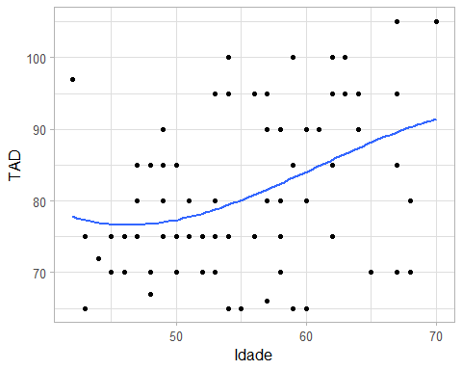

# COMENTARIO

Observamos que, em média, a tensão arterial aumenta com a idade dos utentes. Com exceção do grupo extremo mais novo que apresenta um pequeno aumento em comparação aos seguintes.